Иерей Михаил Юрьевич ВОЛОДИН
7 июля 1977 г.

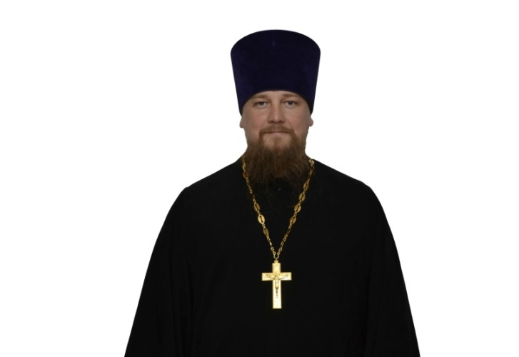

Штатный клирик

Храм прп. Серафима Саровского Патриаршее подворье в Кунцево

Светское образование
1996 г.- Донецкий Политехнический Институт
1999г. – Донецкий Гуманитарный Университет

Духовное образование
2004 г. – ПСТБИ бакалавр теологии
2006 г. – ПСТГУ – магистр теологии
2017 г. – аспирант Ш курса Академии переподготовки работников культуры, г. Москвы
2015 г. – курс повышения квалификации клириков г. Москвы при МПДА

Хиротонисан
2007 г. в сан диакона
2010г. в сан пресвитера
День тезоименитства
21 ноября

Награды
- Иерархические (богослужебные награды):
2012 г. – набедренник
2014 г. – камилавка
2017 г. – наперстный крест
- Церковные награды (Патриаршая грамота, ордена, медали):
2012 г. – юбилейная медаль РПЦ « в память 200-летия победы в войне 1812 г.»
2017 г. - Юбилейная медаль РПЦ «В память 100-летия восстановления Патриаршества в РПЦ».

